**Дата:** 25.05.2022 **Урок:** українська мова **Клас: 3** Вчитель: **Горевич Л.В.**

Тема: Повторення і закріплення знань про текст.

**Мета**: формувати і розвивати предметні і ключові компетентності (мовно-літературну, загальнокультурну, соціальну); розвивати самостійність, творчість, допитливість, зв’язного мовлення, творчої уяви, критичного мислення, граматичної пильності, вміння робити висновки, ухвалювати рішення; удосконалювати навички письма; виховувати повагу до рідної мови, до традицій своєї країни.

**Орієнтовний конспект для учнів**

**І. Вступна частина.**

Повідомлення теми уроку.

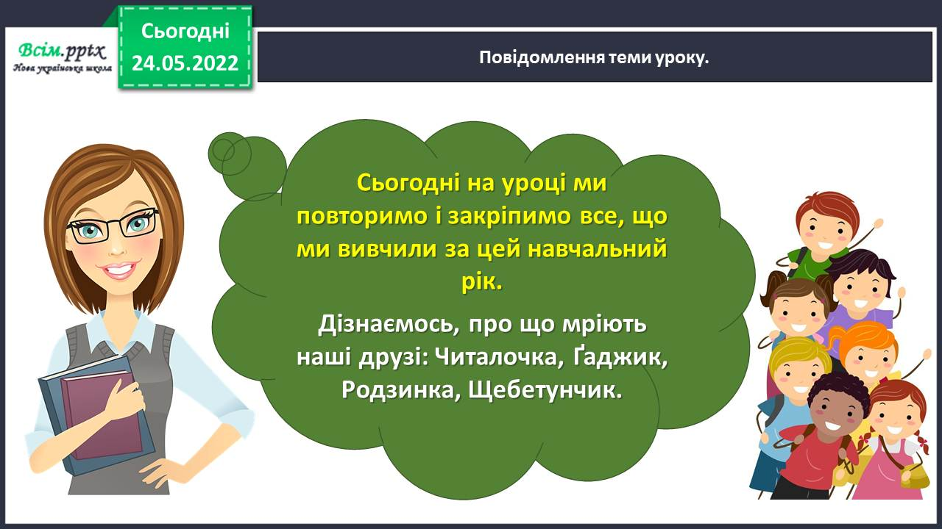

Хвилинка каліграфії. Запиши словникові слова.

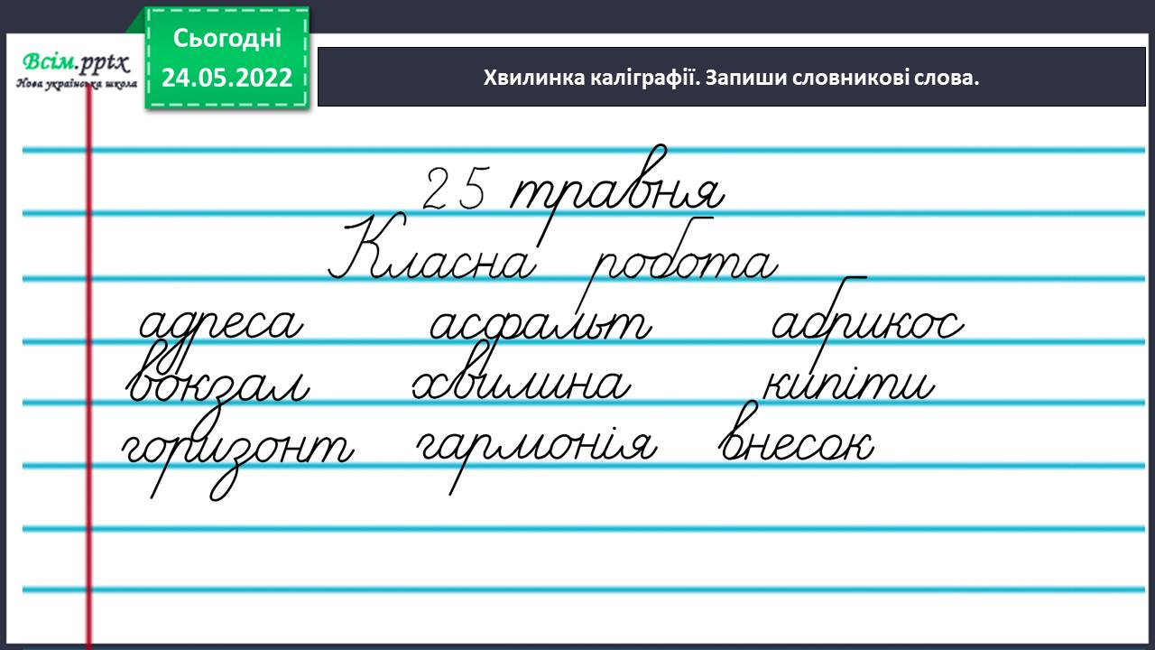

Тренувальна вправа на повторення. Визначення головних і другорядних членів речення.

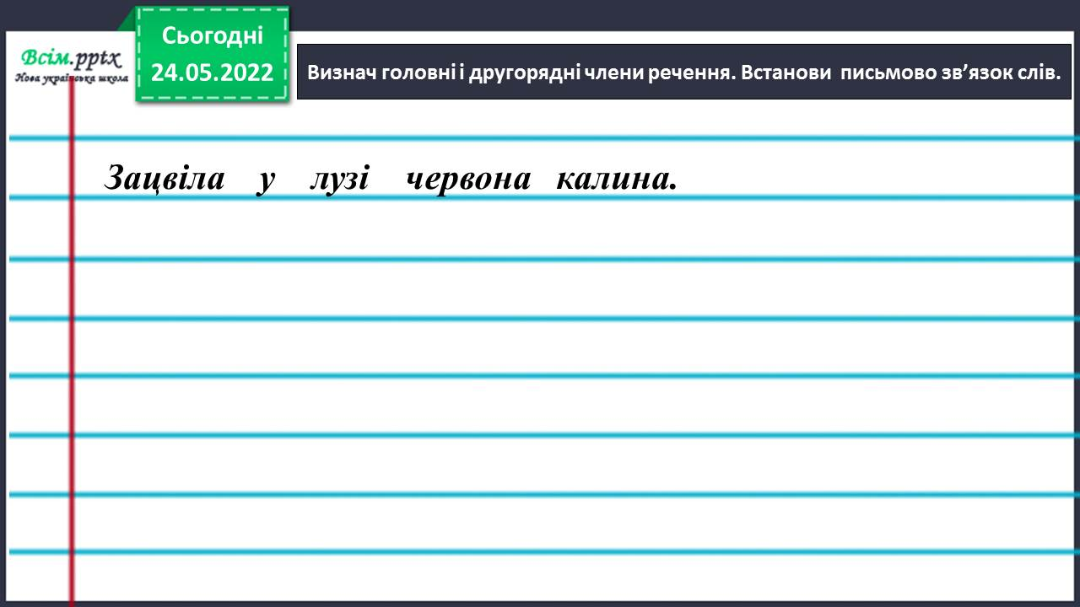

Тренувальна вправа на повторення. Добір синонімів до слів.

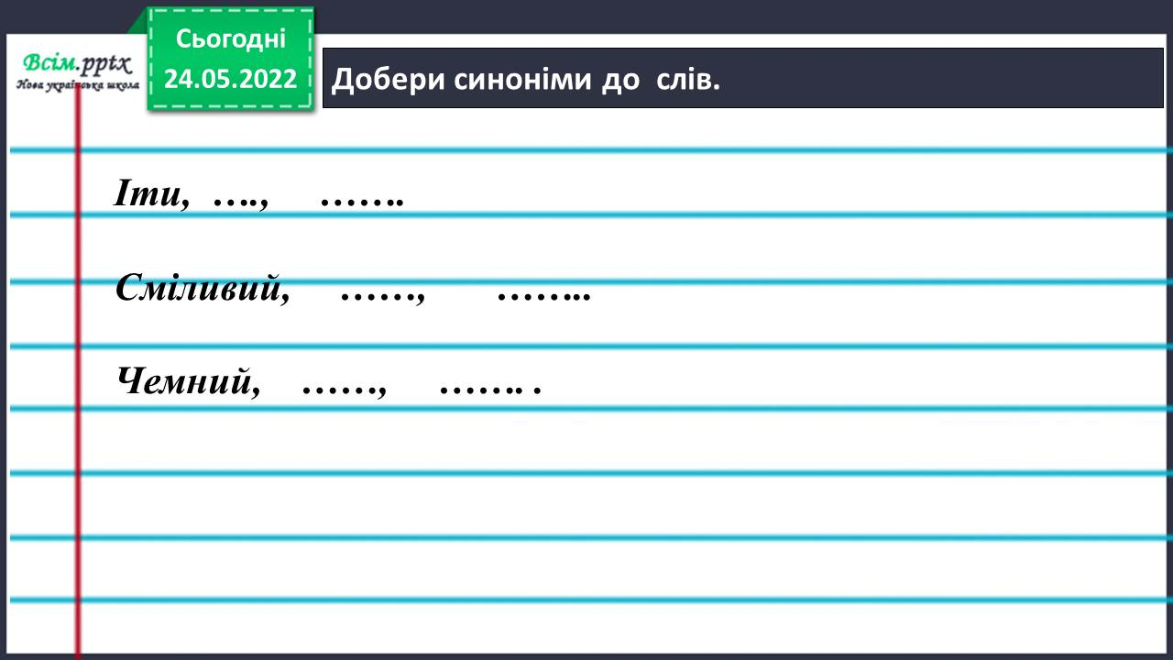

Гімнастика для очей.

<https://www.youtube.com/watch?v=iXK1ltGfooE>

**ІІ. Основна частина.**

Вправа 1-2. Прочитай з однокласниками/однокласницями розмову друзів у ролях. Як думаєш, яку «Мрію» хоче побачити Щебетунчик? 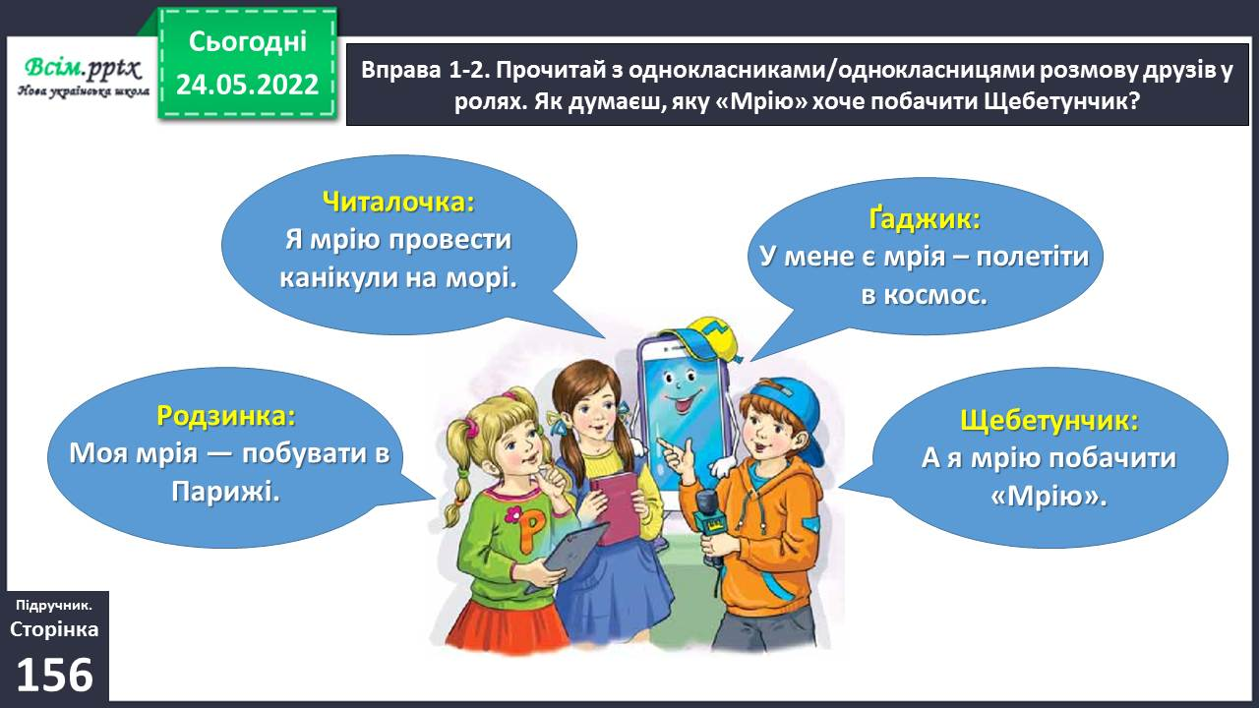

Вправа 3-4. Прочитай текст, щоб дізнатися про мрію Щебетунчика. Спиши перше речення тексту про літак. Підкресли прикметники. Познач над кожним прикметником його рід.

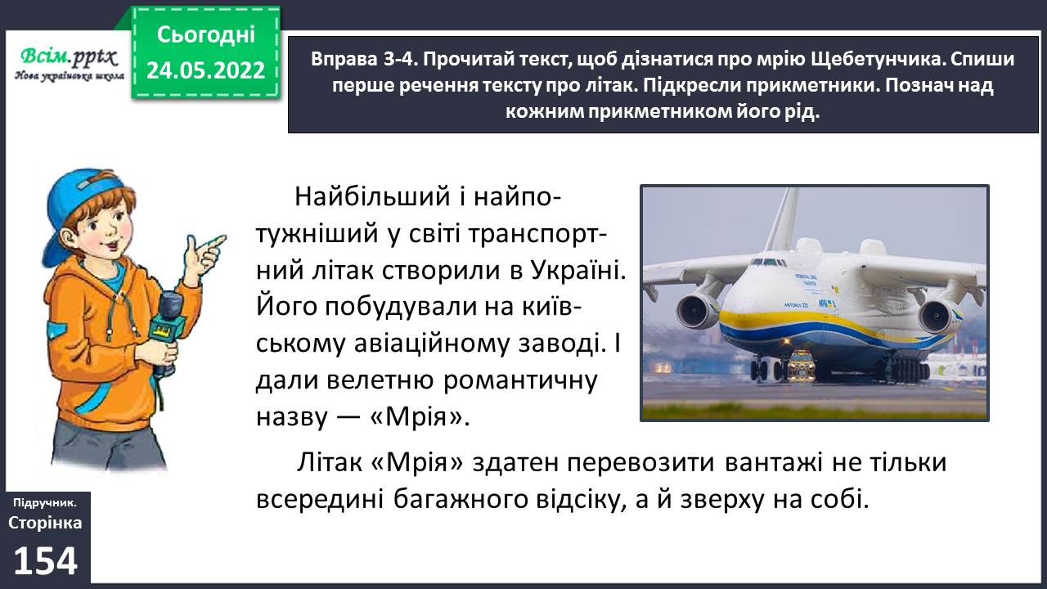

Вправа 4. Спиши перше речення тексту про літак. Підкресли прикметники. Познач над кожним прикметником його рід.

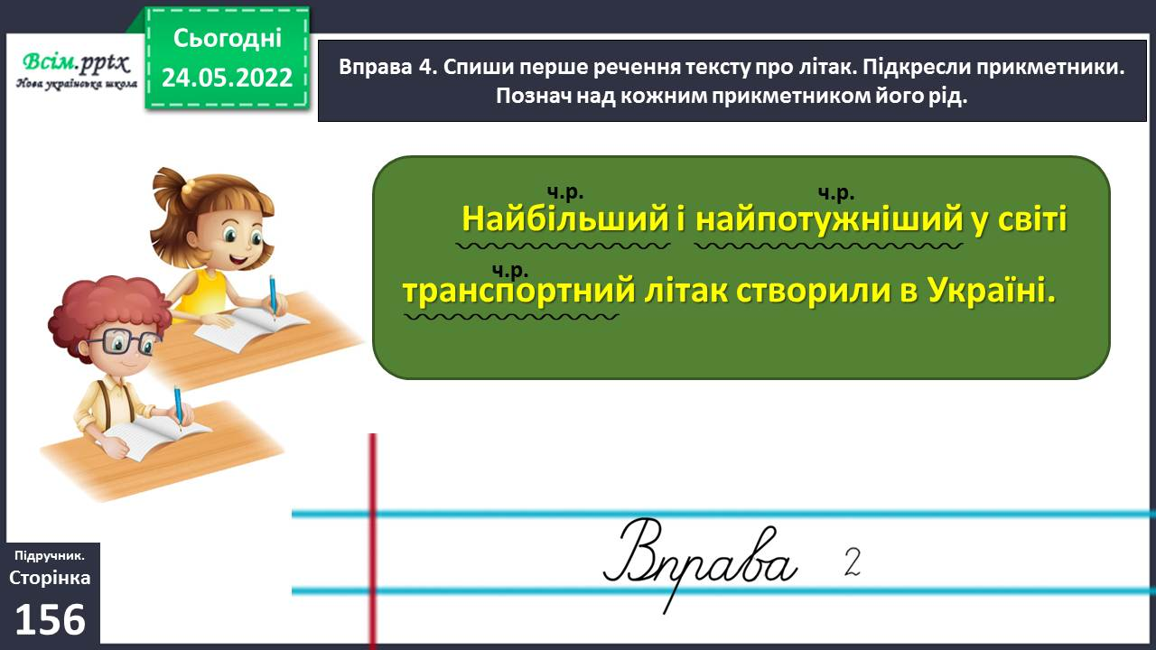

Вправа 5. Випиши в колонку підкреслені прикметники. Зміни їх за родами і запиши. Познач закінчення в кожному слові.

Фізкультхвилинка.

<https://www.youtube.com/watch?v=0meG5Pn_iOI>

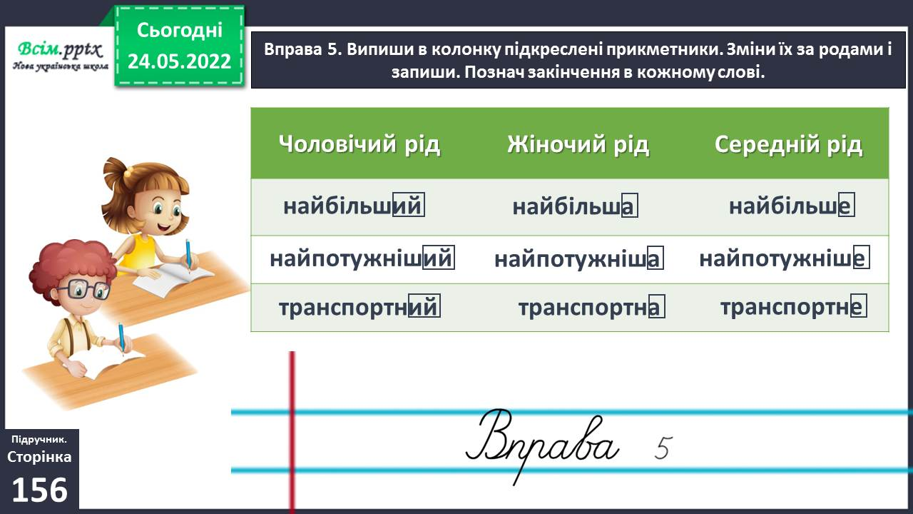

**ІІІ. Заключна частина.**

1. **Домашнє завдання.**

Пояснення домашнього завдання.Вправа 6. Напиши текст про свою мрію (3–4 речення). Розпочни із заголовка.

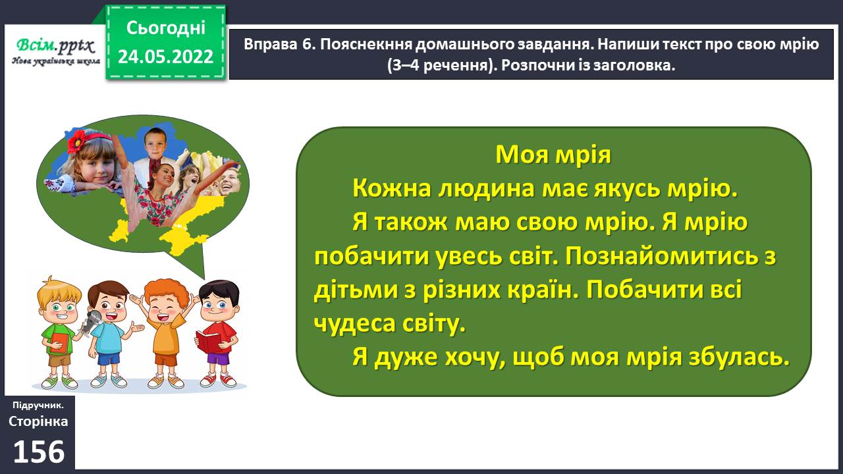

**Виконані роботи можна надіслати:**

1.На освітню платформу для дистанційного навчання HUMAN або

2.На електронну адресу **lvgorevich.55@gmail.com**

***Бажаю успіхів у навчанні!!!***